- 2019 年8月考季试卷一:

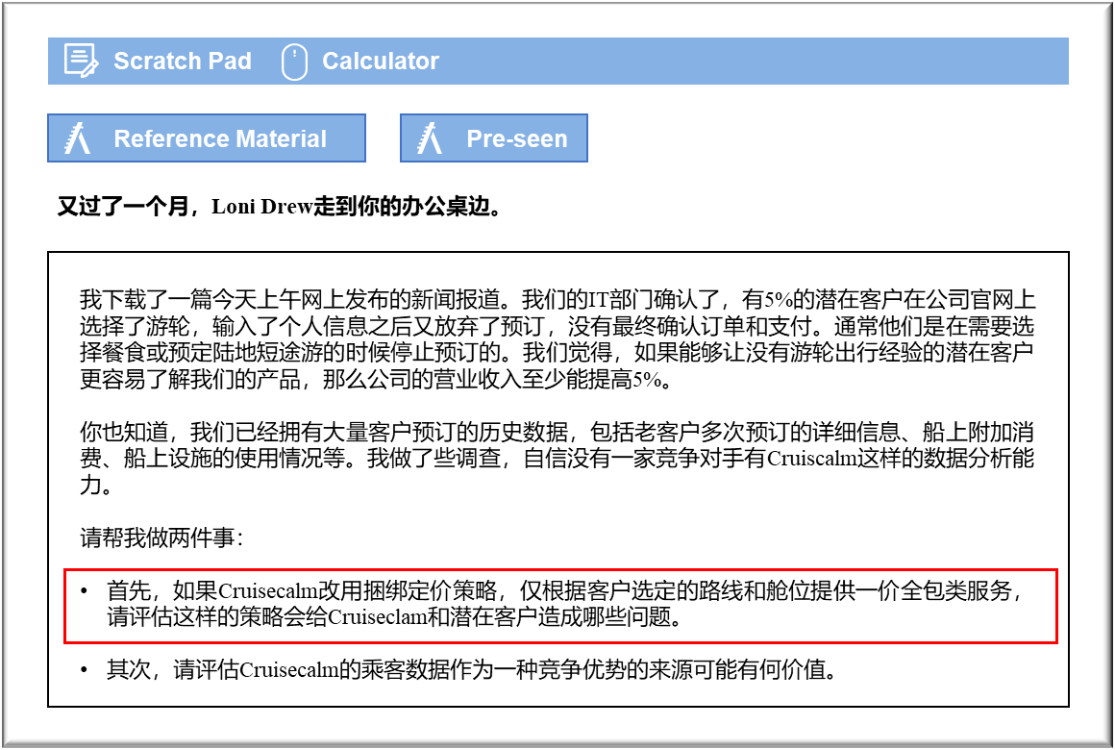

MANAGEMENT CASE STUDY AUGUST 2019 EXAM ANSWERS

Variant1 Task3
These answers have been provided by CIMA for information purposes only. The answers created are indicative of a response that could be given by a good candidate. They are not to be considered exhaustive, and other appropriate relevant responses would receive credit.

CIMA will not accept challenges to these answers on the basis of academic judgement.

要求1：捆绑产品
最直接的问题是：部分旅客将被游轮的总费用（包括下船游览和升级服务）吓退。目前，Cruisecalm的网站似乎侧重于较低的游轮行程“基本”费用，以期吸引旅客。
然后，旅客可以在这个基础上增加行程，以匹配自身的个人预算，购买他们希望购买的升级服务。
取消与定制游轮套餐相关的灵活性，可能会阻碍经验丰富的旅客，后者了解自身需求，不愿为包含他们不愿付费内容的套餐支付更多费用。这表明Cruisecalm必须提供修改捆绑套餐的功能，而这可能会增加混乱度。公司可以在预订主页上设立两个链接，克服这一问题，一个链接提供简单的捆绑套餐，另一个链接则提供量身定制的套餐。
如果附带的升级服务相对适中，则捆绑套餐可能会降低Cruisecalm的营业收入。这个流程的主要目的是简化预订，因此旅客可以选择基本套餐，而无需进一步探索可以购买的其他升级服务。如果这些旅客在度假期间发现自己额外购买了大量服务，那么可能会对游轮行程感到不满意。
捆绑销售通常与折扣相关联，捆绑套餐的价格低于各个部分的报价总成本。如果Cruisecalm降低价格，那么可能会使一些更有经验的旅客感到困惑，他们会意识到定制游轮行程可能会比购买捆绑套餐贵得多。同样的，为了对基本游轮行程收取全价加上可选的额外费用，流失部分预订的成本可能更低。

要求2：竞争优势
Cruisecalm的旅客数据可能是鼓励旅客进行重复预订的主要资源，而不是让他们预订其他游轮公司或其他类型的度假产品。例如，Cruisecalm知道旅客曾经在何时预订了最近的游轮行程，因此他们可以在每年的同一时间或提前发送电子邮件。这很有可能与旅客预订年度假期的时间一致。可以对提醒进行个性化设置，参考游轮名称和去年预订的路线，并推荐有空位的类似游轮。
旅客反馈还可以用于通知定期更新，可发布在博客上，并定期通过电子邮件将链接发送给旅客。更新可以积极撰写，同时含蓄地提及已实施的改进。例如，如果某艘游轮上的娱乐活动不太受欢迎，那么博客或邮件可以介绍即将到来的游轮季节已预定的新表演节目。
有些旅客通过旅行社预订，这一事实可能会降低Cruisecalm联系以往旅客的能力。旅行社不会将机密信息透露给其他游轮公司，但会热衷于向曾经的客户销售度假产品，包括以前曾乘坐过Cruisecalm游轮的客户。例如，旅行社会向以往的旅客发送电子邮件，告知他们Wavelyne或Saildine提供的游轮特惠活动的详细信息。
游轮业的性质表明，游轮公司需要创新和前瞻性才能留住旅客，而对旅客数据的分析可能实质上是追溯性的。例如，游轮行业的竞争对手可能会在其游轮上增加新功能，从而吸引旅客离开Cruisecalm。Cruisecalm可以试图在自身的游轮上添加功能，从而抢占先机，但旅客数据可能对此并没有帮助。旅客可能不会特别擅长建议此类功能，因为他们可能不理解实际可能出现的情况。

